**Νεκρή Φύση**

Ο όρος **νεκρή φύση** περιγράφει ένα έργο τέχνης που απεικονίζει συνήθως μία σύνθεση από άψυχα αντικείμενα, που μπορεί να είναι είτε φυσικά, όπως τρόφιμα, λουλούδια ή νεκρά ζώα, είτε τεχνητά, όπως βάζα, διάφορα σκεύη ή βιβλία.

Στην αρχαία Ελλάδα και Ρώμη ήταν δημοφιλείς οι τοιχογραφίες που απεικόνιζαν φρούτα, ψάρια και πουλερικά και ονομάζονταν "ξένια", δηλαδή δώρα για τον καλεσμένο, καθώς υπήρχε η συνήθεια να προσφέρουν παρόμοια αντικείμενα κατά την υποδοχή τους.

Στον Μεσαίωνα παρατηρείται μία πιο ευρεία γκάμα αντικειμένων και σταδιακή βελτίωση της τεχνικής απεικόνισης προς μία πιο ρεαλιστική προσέγγιση. Χαρακτηριστικό είναι ότι τα αντικείμενα έχουν κυρίως συμβολικό χαρακτήρα (π.χ. η απεικόνιση μίας νεκρής φύσης με κρίνο σε έναν Ευαγγελισμό, συμβολίζει την αγνότητα της Παναγίας).

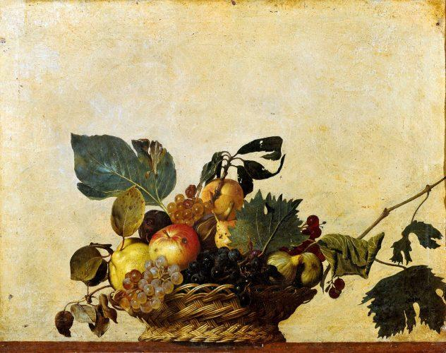

Michelangelo Merisi da Caravaggio (1571–1610)

Μετά το 1600, ένα έντονο ενδιαφέρον από τους καλλιτέχνες και τους πατρόνους της τέχνης θα ανανεώσει το είδος και θα του δώσει μία ξεχωριστή θέση στην τέχνη. Εμφανίζονται, για πρώτη φορά, οι Νεκρές φύσεις ως ξεχωριστό είδος και γίνονται ιδιαίτερα αγαπητές από το κοινό. Πρωτοπορούν οι Κάτω Χώρες που με τη νέα τεχνική του λαδιού καταφέρνουν να αποδώσουν τεχνικά άψογα μία μεγάλη ποικιλία από υφές.

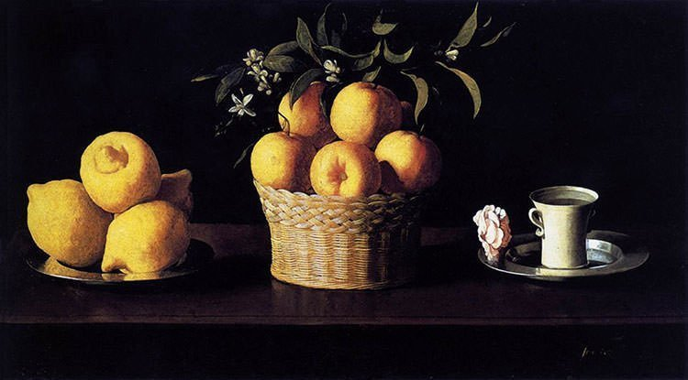

Still Life with Lemons, Oranges and a Rose (1633) – Francisco de Zurbaran

Το δέκατο ένατο και τον εικοστό αιώνα, μοντέρνοι καλλιτέχνες, όπως ο Σεζάν και ο Πικάσο, δίνουν νέα διάσταση στο είδος. Χρησιμοποιούν τα αντικείμενα για να πειραματιστούν με τη σύνθεση, τη φόρμα και το χρώμα. Εξάλλου, καθώς είναι εύκολο να βρεθούν τα αντικείμενα που απεικονίζονται στις νεκρές φύσεις και έχουν χαμηλό κόστος, βοηθούν τον καλλιτέχνη στην εξάσκηση και στην τελειοποίηση της τεχνικής του.

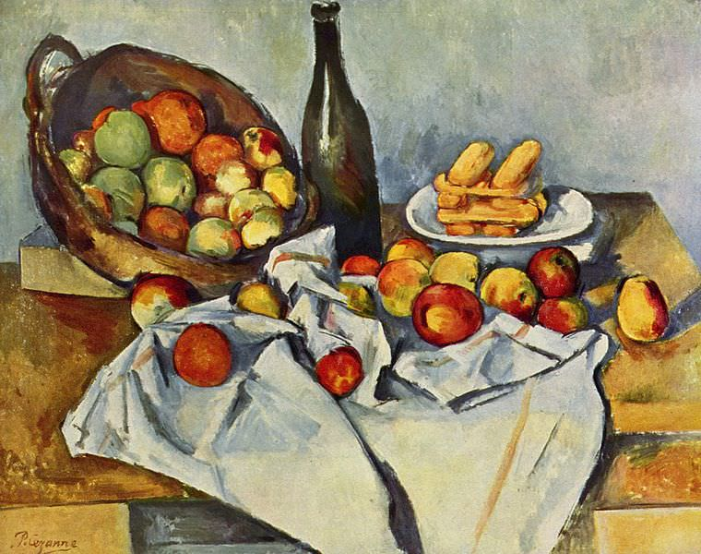

The Basket of Apples (1895) – Paul Cezanne

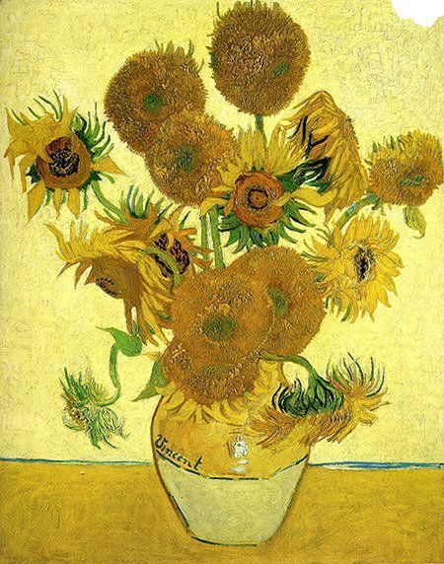

Vase with Fifteen Sunflowers (1888) – Vincent Van Gogh

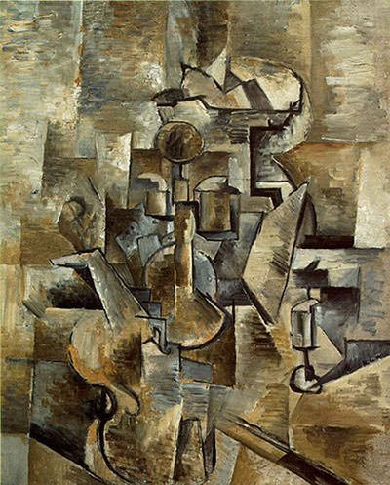

Violin and Candlestick (1910) – Georges Braque

Mπορείτε να δείτε:

<https://www.youtube.com/watch?v=KnaoHNLZyRY>

**Πηγές**

Langmuir, Erica, *Still Life*, 2001, National Gallery (London)

<https://el.wikipedia.org>

**Άσκηση:**

Φτιάξτε μια σύνθεση με φρούτα ή λουλούδια και αντικείμενα που θα βρείτε στο σπίτι σας. Φροντίστε ώστε το φόντο δηλαδή το background να είναι ομοιόμορφο. Επίσης φροντίστε το φως να πέφτει από μια συγκεκριμένη πηγή (π.χ. παράθυρο) καλύτερα από δεξιά ή από αριστερά (όχι μετωπικά). Σχεδιάστε τη σύνθεση προσεκτικά σε χαρτί ακουαρέλας και προσπαθήστε να είστε συνεπείς ως προς τις αναλογίες . Στη συνέχεια με τέμπερες ή ξυλομπογιές ακουαρέλας ή απλές ή λαδοπαστέλ, προσπαθήστε να αποδώσετε τα χρώματα, τις αποχρώσεις και την φωτοσκίαση . Εμπνευστείτε από τους διαφορετικούς τρόπους των μεγάλων ζωγράφων. Με χαρά θα περιμένω τις εργασίες σας .

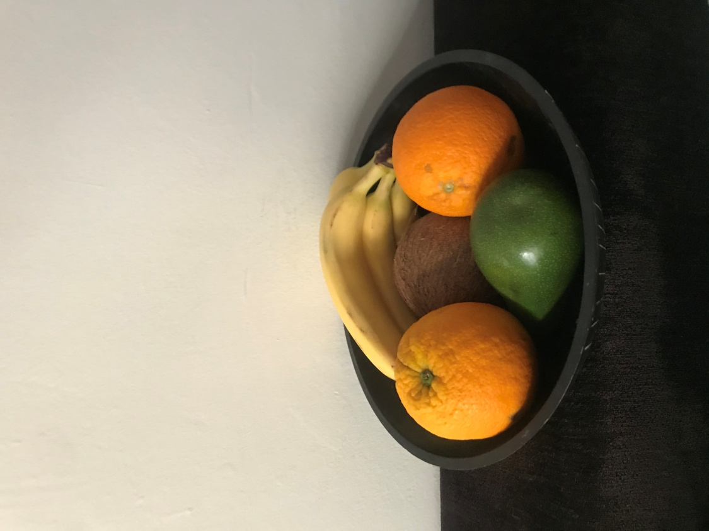

Παράδειγμα νεκρής φύσης

Ευγενία Γραμμένου